**МИНОБРНАУКИ РОССИИ**

**ФЕДЕРАЛЬНОЕ ГОСУДАРСТВЕННОЕ БЮДЖЕТНОЕ ОБРАЗОВАТЕЛЬНОЕ УЧРЕЖДЕНИЕ ВЫСШЕГО ОБРАЗОВАНИЯ «БЕЛГОРОДСКИЙ ГОСУДАРСТВЕННЫЙ ТЕХНОЛОГИЧЕСКИЙ УНИВЕРСИТЕТ им. В.Г. ШУХОВА»**

**(БГТУ им. Шухова)**

Кафедра программного обеспечения вычислительной техники и автоматизированных систем

Дисциплина: Системное моделирование

Лабораторная работа №1

**Движение механических систем**

Выполнил:

Белгород 2020

**Цель работы:** получение теоретических знаний о принципах моделирования физических систем с помощью метода сил и моментов.

**Задание**

1. Изучить физическую систему, соответствующую варианту.
2. Составить дифференциальные уравнения, описывающих движение системы.
3. Разработать программу для решения СДУ.

**Вариант №1**

**Выполнение**

**Математическая модель**

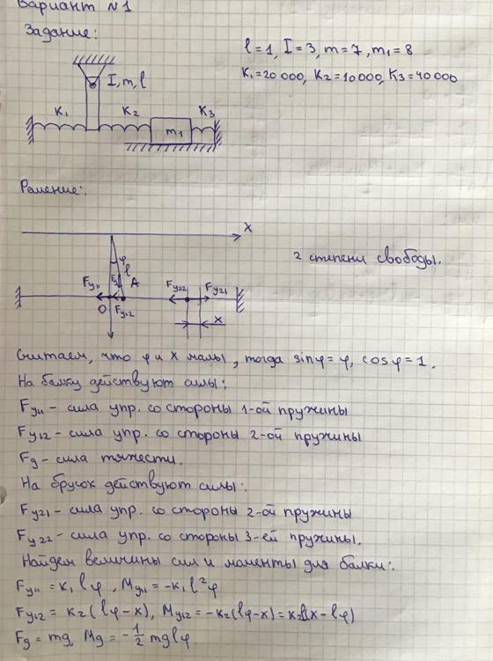

**Исходный код программы**

import numpy as np

import scipy.integrate as si

import matplotlib.pyplot as plt

def func(y, t):

g = 9.86

I = 3

l = 1

m = 7

m1 = 8

K1 = 20000

K2 = 10000

K3 = 40000

x, phi, v, w = y

return [

v,

w,

(K2 * (l * phi - x) - K3 * x) / m1,

(-K1 * (l**2) * phi + K2 * l * (x - l * phi) - 1/2 * m * g * l * phi) / I,

]

if __name__ == '__main__':

first = 0

last = 1

step = 0.001

t = np.arange(first, last, step)

y0 = [0.1, 0, 0, 0]

solution = si.odeint(func, y0, t)

plt.plot(t, solution[:, 0], 'g', label='phi(t)')

plt.plot(t, solution[:, 1], 'r', label='x(t)')

plt.legend(loc='best')

plt.xlabel('t')

plt.grid()

plt.show()

**Результат работы программы:**

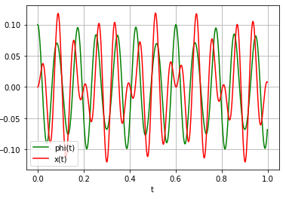

**Контрольные вопросы**

*1. Что такое линейная система дифференциальных уравнений?*

Система линейных дифференциальных уравнений — система обыкновенных дифференциальных уравнений, которая является линейной относительно всех искомых функций и их производных всех порядков. Такую систему можно преобразовать к линейной системе первого порядка канонического вида, которую обычно и определяют, как СЛДУ.

*2. Что такое система дифференциальных уравнений?*

Cистемой дифференцильных уравнений называются совокупность ДУ, каждое из которых содержит независимую переменную, искомые функции и их производные.

*3. Что такое начальное условие для системы дифференциальных уравнений?*

Начальные условия для дифференциального уравнения– дополнительные к этому уравнению (или системе) условия, налагаемые на искомую функцию (функции), отнесенные к некоторому фиксированному значению аргумента (аргументов, если это уравнение в частных производных), которое объявлено начальным (скажем, моментом времени).

*4. Что такое параметры системы?*

Параметры системы - показатели, количественно определяющиеся свойствами элементов той физической системы, в которой происходит моделируемый процесс.

*5. Что является решением системы дифференциальных уравнений?*

Решением дифференциального уравнения порядка n называется функция y(x), имеющая на некотором интервале (a, b) производные y'(x),y''(x),...,y^{(n)}(x)}y'(x),y''(x),...,y^{{(n)}}(x) до порядка n включительно и удовлетворяющая этому уравнению.

*6. Отличие системы дифференциальных уравнений от алгебраической системы?*

Алгебраическая система - система с алгебраическими уравнениями (т.е. они выражают соотношение между переменными). Дифференциальная система - система с дифференциальными уравнениями (т.е. они выражают соотношение между переменными и их производными).

*7. Методы получения решения системы дифференциальных уравнений?*

Два основных способа решения системы дифференциальных уравнений: – Метод исключения. Суть метода состоит в том, что в ходе решения система ДУ сводится к одному дифференциальному уравнению. – С помощью характеристического уравнения (так называемый метод Эйлера).

*8. Метод составления системы дифференциальных уравнений в лабораторной?*

Метод сил и метод моментов.

*9. Силы и моменты, действующие в системе?*

Одной из основных сил является сила упругости материала, возникающая при его деформации. Величина этой силы определяется по формуле: Fупр = – kу ∆; Другой силой является сила трения. В случае постоянного трения формула имеет вид: Fт = –sign(V) Kт. Гравитационная сила: Fmg = mg sin(f); Сила инерции: Fи = -m*(d^2*x/d*t^2); Каждой силе соответствует свой момент силы.

*10. Метод линеаризации нелинейных систем?*

Линеаризацию можно осуществить тремя способами:

1. Использовать уравнения линейной функции:

a. 1 условие: Функция переходит через данную точку F(x0)=kx0+b

b. 2 условие: коэффициент k равен 1-ой производной от функции в точке x0 f(x0) Y=f(x0) + f'(x0)(x-x0)

2. Ряд Тейлора Ряд Тейлора представляет собой замену некоторой функции заданной в точке степенным рядом. Точность этой замены достаточна в некоторой окрестности точки разложения в ряд. Y=f(x); Y=f(x0)+f’(x0)(x-x0)+(f”(x0))/2!(x-x0)^2+f”’(x0)/3!(x-x0)^3+… Линеаризовали

3. Численными методами. Они дают только численные решения процесса. По ним нельзя определить характер процесса. Зато всегда можно получить решения для любых систем. Y=sinx; Y=sin(x0)+cos(x0)(x-x0); X0=0; Y=0+x-0=x Y=x - линейная зависимость. Y=cosx; Y=cos(x0)-sin(x0)(x-x0); X0=0; Y=1-0=1; Y=1.

**Вывод:** в этой лабораторной работе я получил теоретические знания о принципах моделирования физических систем с помощью метода сил и моментов.